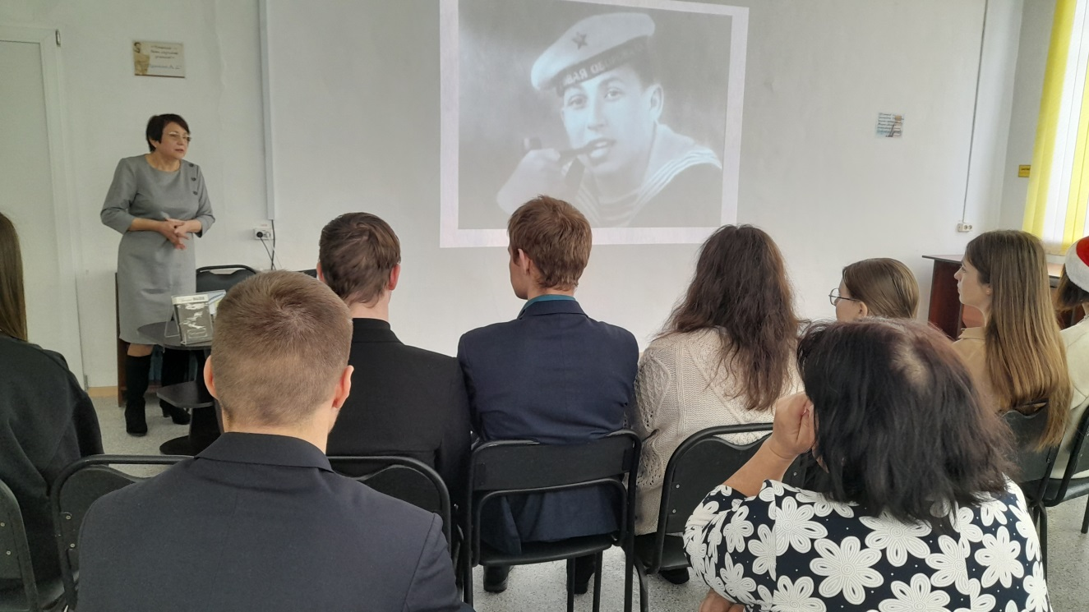
Под занавес уходящего года, в рамках литературной гостиной «Классики и современники», в Центральной библиотеке прошло знакомство старшеклассников «Лицея» с поэзией Григория Михайловича Поженяна. В этом году поэту-фронтовику, сценаристу, режиссёру исполнилось 100 лет со дня рождения. Он автор более 30-ти сборников стихов, написал сценарии к фильмам, ставшими легендами отечественного кино: «Жажда», «Никогда», «Прощай», «Поезд в далёкий август». Песенное наследие поэта насчитывает более 60–ти песен. Среди них такие песни, ставшие популярными: «Мы с тобой два берега у одной реки» «Песня о друге», «Маки, маки, красные маки – горькая память земли». Верится, что поэзия Г. М. Поженяна найдёт отклик и у молодого поколения. Ведь к их сердцам обращены строки поэта: «Спешите делать добрые дела…»

4 января в Центральной библиотеке г. Дальнереченска проведена литературная игра-викторина «Новый год к нам мчится». Мероприятие помогло ребятам проявить смекалку и весело провести время.
Участники очень много узнали о новогодних традициях разных стран, о том, какие новогодние персонажи существуют в разных странах мира, как люди встречают этот праздник.
Не везде на нашей планете Новый год приходит в одно и то же время, и дело тут не во «временных поясах», а в невероятном количестве новогодних обычаев, примет, поверий и легенд у разных народов. Для некоторых ребят стало открытием то, что новогоднее веселье не всегда пахнет ёлкой и морозом – ведь на свете много стран, где встречают жаркий Новый год без елок. Разные народы празднуют Новый год по-разному и в разное время, но всегда этот праздник связан у людей с радостью и надеждой на будущее.
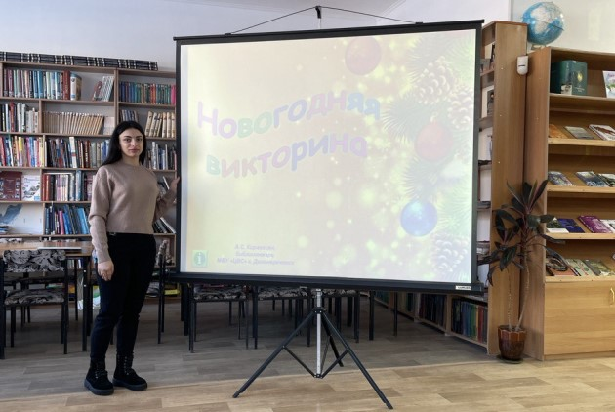

05 января в библиотеке-филиале №2 (микрорайон Каменушка) состоялась игровая программа «Забавы у новогодней ёлки». Ребята с удовольствием участвовали в играх, конкурсах, отгадывали загадки, пели песни и рисовали. Самые активные и любознательные получили сладкие призы.
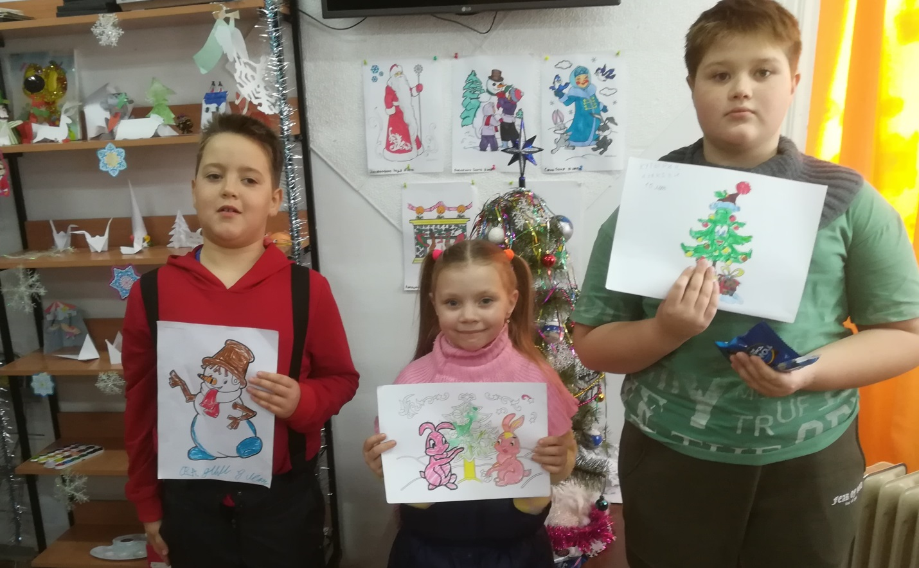
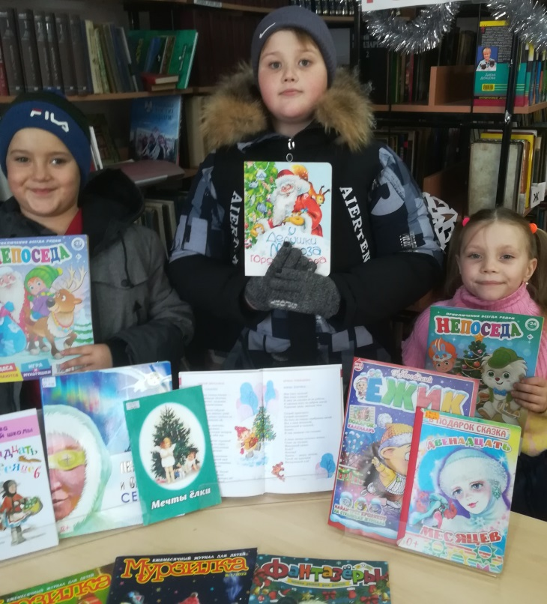
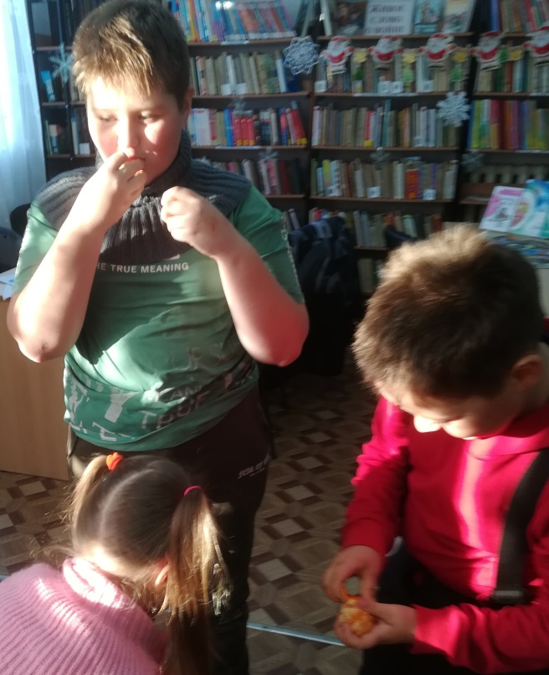

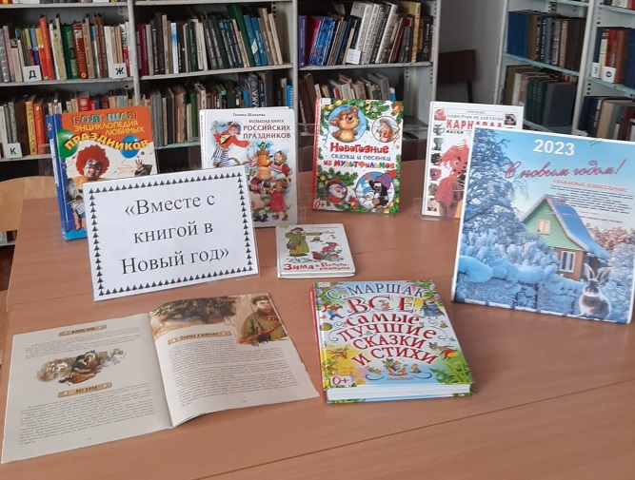
Во время новогодних каникул в библиотеке-филиале №3 ребята с. Грушевое приняли участие в викторине «На крыльях Новогодней сказки». Они познакомились с зимними сказками и их героями, отгадывали загадки, отвечали на вопросы: «Хорошо ли ты знаешь сказки?», «Чей это портрет?», «Кто прислал телеграмму?»…Вниманию участников была оформлена книжная выставка «Вместе с книгой в Новый год». Каждый участник выбрал понравившуюся ему «волшебную» книгу».

05 января в библиотеке-филиале №7 проведен «Калейдоскоп новогодних стихов, игр, загадок» для учащихся 5-8 классов. Дети читали новогодние стихи, отгадывали зимние загадки, и участвовали в играх. К мероприятию была оформлена книжная выставка «Новый год к нам мчится».
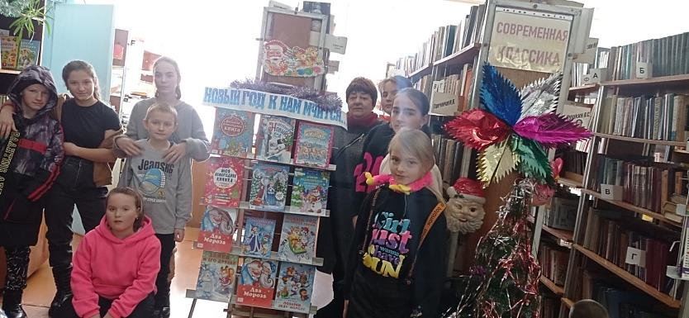

«Как Акуля встречала Новый год». 4 января в библиотеку-филиал №6 пришли ребята микрорайона ЛДК. Детей познакомили с творчеством Николая Дмитриевича Наволочкина — известного дальневосточного писателя. 5 января 2023 г ему исполнилось 100 лет. Ребятам прочитали главы из сказки Н. Наволочкина «Полудница Акуля». Затем поговорили о традициях встречи Нового года в своей семье и разгадали новогодние ребусы.
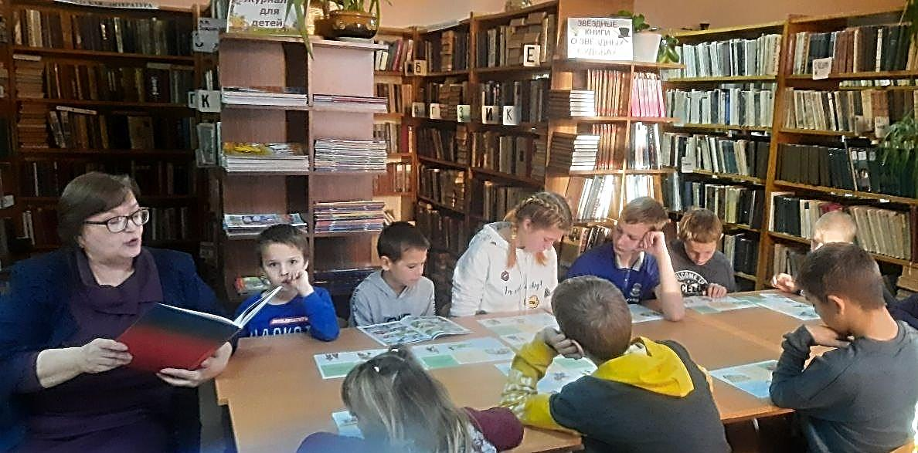

К 100-летию со дня рождения дальневосточного писателя Николая Наволочкина в библиотеке-филиале №3 проведена беседа-рассуждение «Гордость края глазами детей». Участники мероприятия познакомились с жизнью и творчеством известного писателя, прочитали вслух отрывки из его книги «Полудница Акуля».
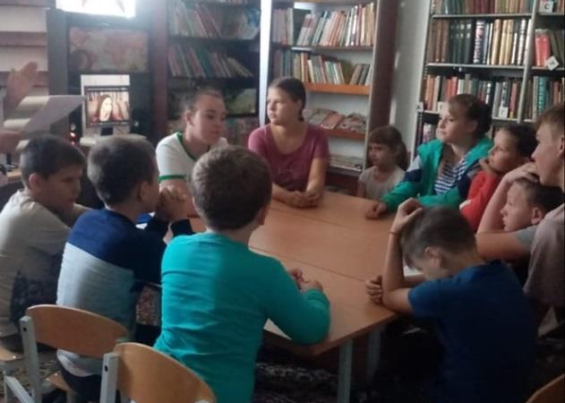

Накануне Рождества в Центральной библиотеке для читателей прошла игровая программа «Встречи под Рождество». Ребята получили положительные эмоции, участвуя в различных конкурсах и играх: «Зимние забавы», «Снежки», «Самый меткий», «Пантомима», «Ёлочные украшения», «Передай по кругу». Рождественское мероприятие получилось не только весёлым, но и познавательным, так как дети узнали об истории, традициях и обычаях одного из самых любимых народных праздников.

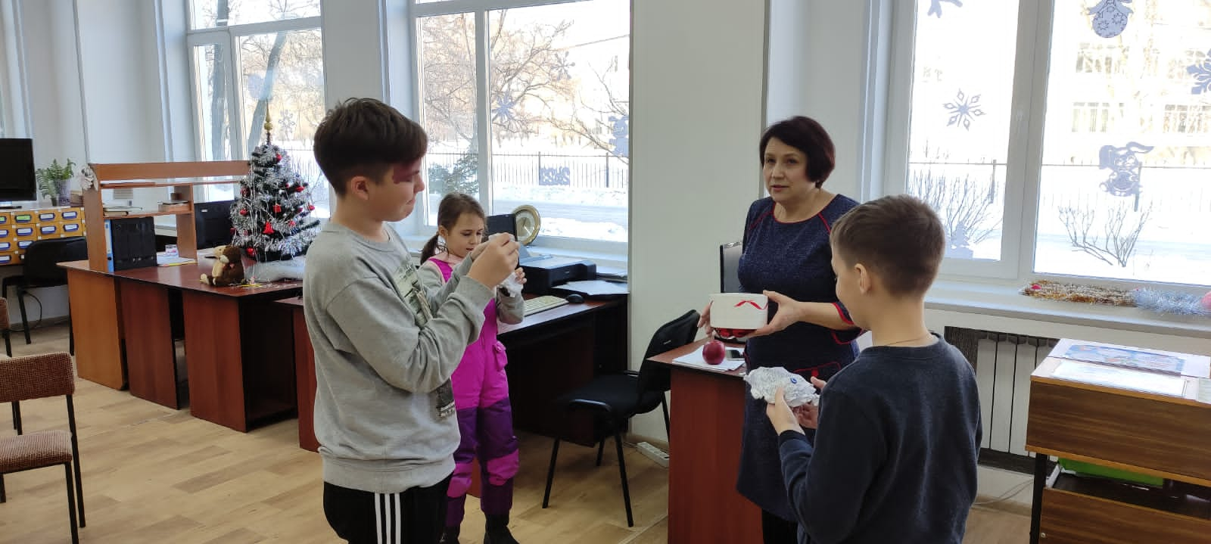

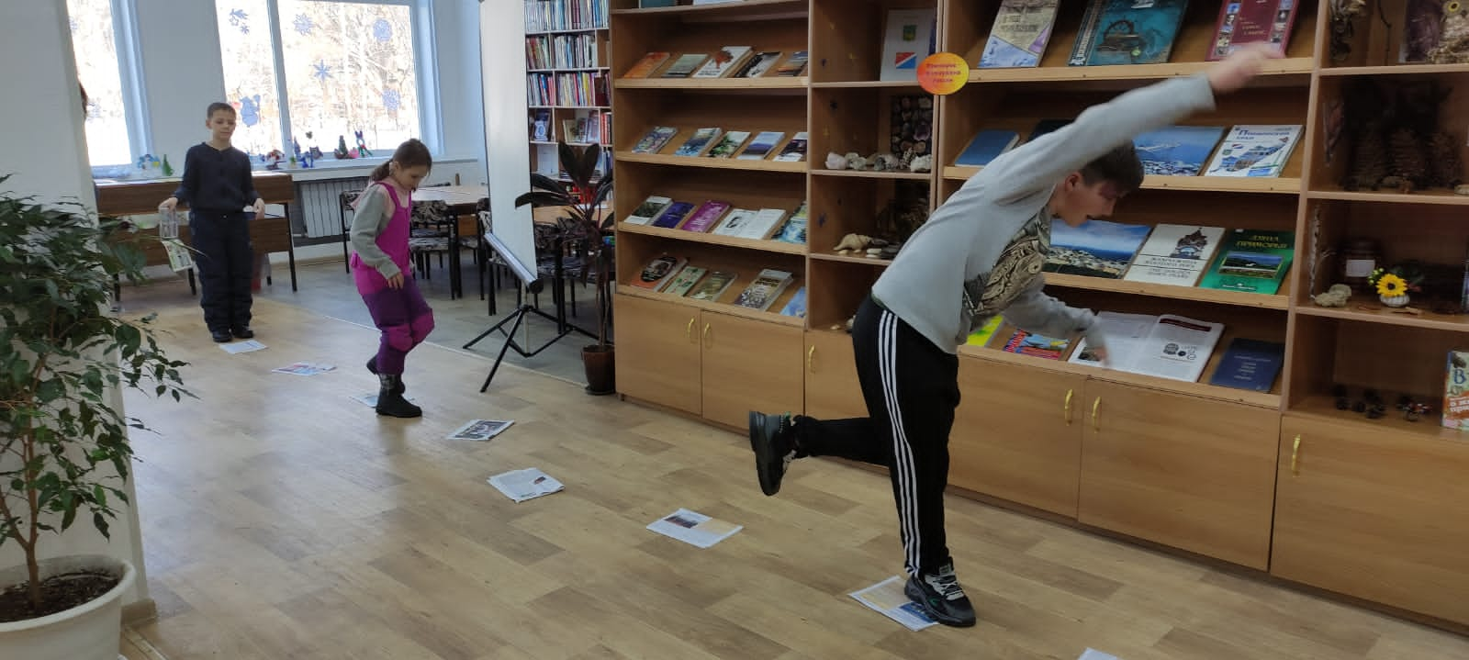

06 января в библиотеке-филиале № 7 состоялся фольклорный праздник «Путешествие в Рождество». Библиотекарь Н.Н. Истомина рассказала об истории и традициях самого главного праздника Рождества Христова. А ребята удовольствием играли в игры, разгадывали загадки, отвечали на вопросы викторины.
